# **А. УКРАЇНСЬКА МОВА (40 балів)**

1. **Запишіть цифри словами (6 балів):**

* Зарплату збільшили з 7 495 гривень до 8 264;

__________________________________________________________________________________________________________________________________________

* Визначити добуток від множення 341 на 30.

__________________________________________________________________________________________________________________________________________

* Від 275 відняти 193.

__________________________________________________________________________________________________________________________________________

1. **Поясніть значення слів й уведіть їх у речення (9 балів):**

|  |  |
| --- | --- |
| серцевий | ______________________________________________________________________________________________________________________________________________________________________________ |
| сердечний | ______________________________________________________________________________________________________________________________________________________________________________ |
| людний | ______________________________________________________________________________________________________________________________________________________________________________ |
| людяний | ______________________________________________________________________________________________________________________________________________________________________________ |
| талан | ______________________________________________________________________________________________________________________________________________________________________________ |
| талант | ______________________________________________________________________________________________________________________________________________________________________________ |

1. **У наведеному тексті розставте розділові знаки і поясніть їх (8 балів).**

Покоління людей проходять одне за одним але результати життя кожного покоління залишаються в мові у спадок для нащадків. У скарбницю рідного слова складає одне покоління за іншим плоди глибоких сердечних порухів плоди історичних подій вірування сліди пережитого горя і радости одне слово весь світ свого духовного життя народ зберігає в народному слові…

__________________________________________________________________________________________________________________________________________

__________________________________________________________________________________________________________________________________________

1. **Доберіть українські відповідники до наведених слів (3 бали).**

|  |  |
| --- | --- |
| суверенність |  |
| комунікабельний |  |
| корекція |  |
| хронічний |  |
| адаптація |  |
| домінувати |  |

**5. Установіть відповідність між фразеологічними антонімами (4 бали):**

|  |  |  |  |  |  |  |  |  |  |  |
| --- | --- | --- | --- | --- | --- | --- | --- | --- | --- | --- |
| 1. рвати кайдани; 2. відкрити душу; 3. пальцем не ворухнути; 4. виходити з рівноваги. | * 1. берегти нерви;   2. лізти в ярмо;   3. зі шкури пнутися;   4. знімати стружку;   5. сховатися у шкаралущу. | |  |  | | --- | --- | | **А** |  | | **Б** |  | | **В** |  | | **Г** |  | |

1. **Поставте правильні наголоси у словах (6 балів):**

Чорнозем, книжковий, босоніж, випадок, ляльковий, мережа, дворовий, подруга, дочка, листопад, літопис, вичерпний.

**7. Від поданих словосполучень утворіть прикметники та запишіть їх складними словами (4 бали).**

|  |  |
| --- | --- |
| кримські татари |  |
| 3 кілограми |  |
| дитячі ясла |  |
| державний план |  |

# **УКРАЇНСЬКА ЛІТЕРАТУРА (40 балів)**

**І. Дайте лаконічні відповіді на завдання (15 балів).**

**1) Який фольклорний жанр характерний лише для українців? Назвіть 2 твори цього жанру.**

**__________________________________________________________________________________________________________________________________________**

**2) Поясніть висловлювання Оксани Забужко:** *«Шевченка викупили, але не купили».*

**____________________________________________________________________________________________________________________________________________________________________________________________________________________________________________________________________________________**

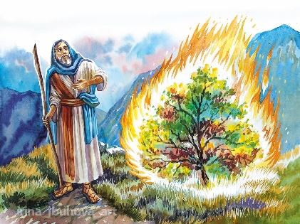**3)**

**Назвіть відомий твір, у якому є образ** *«неопалимої купини»***. Що означає цей образ і яке його походження?**

**_______________________________________________________________________________________________________________________________________________________________________________________________________________**

**4) Розгадайте ребус. Назвіть твори, пов'язані з цими словами.**

**__________________________________________________________________________________________________________________________________________**

**5) Розгляньте картину «Шхуни біля форту Кос-Арал».**

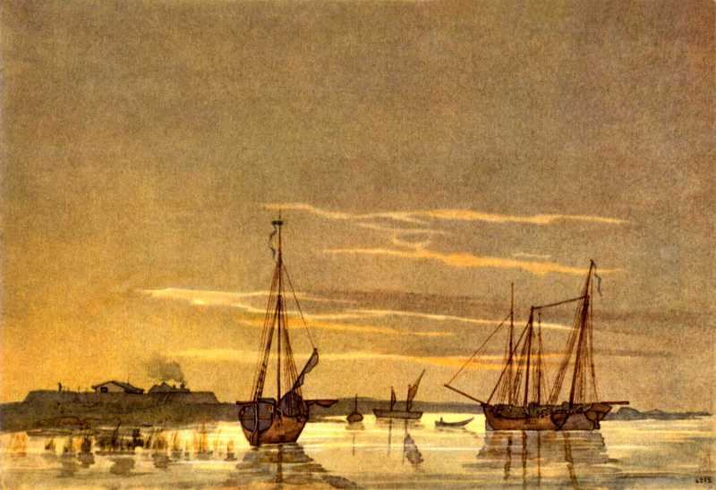

**Хто автор цієї картини? Які події в його житті спричинили її появу?**

**_____________________________________________________________________**

**__________________________________________________________________________________________________________________________________________________________________**

**6) Доповніть цей типологічний ряд: Звягель, Колодяжне, Крим, Італія…**

**__________________________________________________________________________________________________________________________________________**

**IІ. Виконайте завдання з теорії літератури (9 балів, по 3 бали за кожне завдання).**

**1) Назвіть тематичні види лірики. Наведіть приклади відомих вам творів.**

**____________________________________________________________________________________________________________________________________________________________________________________________________________________________________________________________________________________**

**2) Назвіть обов’язкові ознаки віршованої мови. (наявність ритму, висока емоційність, ліризм, образність мовлення)**

**____________________________________________________________________________________________________________________________________________________________________________________________________________________________________________________________________________________**

**3) Що таке персоніфікація? Назвіть 2 приклади з художніх творів, які вивчали в школі.**

**__________________________________________________________________________________________________________________________________________**

**IІІ. Виберіть лише 1 правильний варіант відповіді на тестові завдання (10 балів, по 1 за кожну правильну відповідь). Обведіть цей варіант кружечком.**

**1) Святе Євангеліє розповідає, що Ісус Христос був розіп’ятий між** *«двох розбійників, одного по правиці, а другого по лівиці»***. Цей трагічний епізод згадано у творі**

А «З нічних молитов» («Господи, літа стебельце…»)

Б «З янголом на плечі»

В «Мій ангел такий маленький…»

Г «Чоловічий танець»

Д «Асоціації» («Ангел, який сміється…»)

**2) *«Ми готові йти до бою! Краще смерть, ніж вічний сором!»,* – заявляють герої твору**

А «Та, ой, як крикнув же козак Сірко»

Б «Давня казка»

В «Любіть Україну!»

Г «Чоловічий танець»

Д «Захар Беркут»

**3)**

**На світлині зображено отамана Омеляна Волоха. У його Гайдамацькому полку служив**

А Василь Голобородько

Б Ігор Павлюк

В Володимир Сосюра

Г Максим Залізняк

Д Юрій Винничук

**4)** *«Хто щастя зичить бідакам / І волелюбний сам, / Сідайте в коло – / Розповім про Робін Гуда вам»,* **– так починається англійська балада про легендарного розбійника. Про свого Робін Гуда український народ також склав пісню**

А «Максим козак Залізняк»

Б «Ой, Морозе, Морозенку»

В «Чи не той то хміль»

Г «За Сибіром сонце сходить»

Д «Та, ой, як крикнув же козак Сірко»

**5) Лесю Українку називають Донькою цього міфологічного героя**

**Г 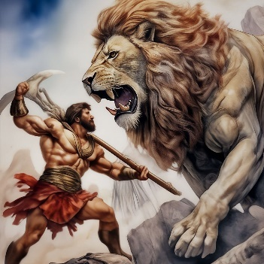 Д** 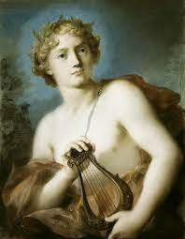

**6) До циклу «В казематі» входить твір**

А «Думи мої, думи мої…»

Б «Розрита могила»

В «Мені однаково»

Г «Мені тринадцятий минало…»

Д «Заповіт»

**7) Хто поруч із Тарасом Шевченком зображений на цій картині?**

А Євген Гребінка

Б Василь Григорович

В Аполлон Мокрицький

Г Карл Брюллов

Д Іван Сошенко

**8)** *«Ніжний, щирий, з любов’ю в серці і мукою в душі, тонкий лірик, що співав про одвічне кохання, про незгасну любов до свого народу. Співав інколи за неможливих для лірики, для творчості взагалі, обставин, бо, коли ревуть гармати, замовкають музи. Він любив епітет «солов’їний», – солов’їні далі, солов’їна пісня, його самого часто звали солов’єм України, але який же предивний цей наш соловей»,* **– писав Борис Антоненко-Давидович про відомого українського поета. Виберіть світлину цього поета.**

А 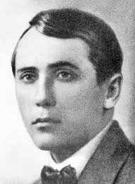 Б 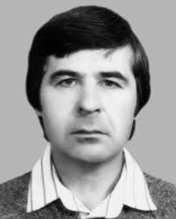 В 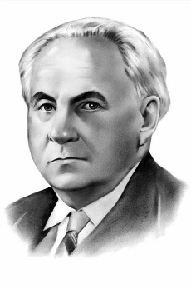 Г 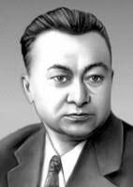 Д 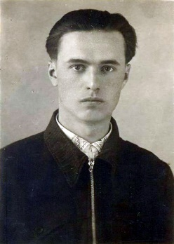

**9) Цей рисунок може слугувати ілюстрацією до твору, у якому є такі рядки**

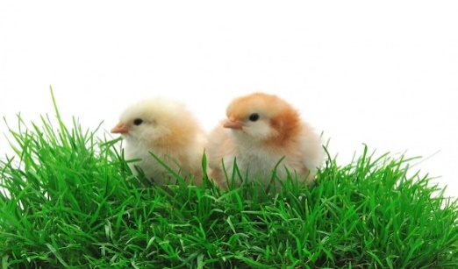

А *«Одсіяють роки, мов хмарки над нами, / І ось так же в полі будуть двоє йти…»*

Б *«Все ожило, усе загомоніло, – Зелений шум, веселая луна!»*

В *«Я уплетений весь до нитки / У зелене волосся дощу…»*

Г *«Мій ангел такий тихенький, / ну просто тихіший / трави…»*

Д *«Треба в житті любити / Гаряче і багато…»*

**10) «Одважний чоловік! До чорта ходив, і на все піде за гроші…», – так схарактеризовано в комедії «Сто тисяч»**

А кума Савку

Б Герасима Калитку

В фактора Гершка

Г копача Бонавентуру

Д Невідомого, єврея

**ІV. Виконайте завдання на відповідність. Проставте хрестики у відповідних клітинках (6 балів, кожна правильно підібрана пара – 0,5 бала).**

**1) Установіть відповідність між назвою твору й місцем, де відбуваються події**

|  |  |
| --- | --- |
| 1. «Та, ой, як крикнув же та козак Сірко» | А Жовта Вода |
| 2. «Ой, Морозе, Морозенку» | Б Жаботин |
| 3. «Максим козак Залізняк | В Сибір |
| 4. «Чи не той то хміль» | Г Кримський шлях |
|  | Д Савур-могила |

|  |  |  |  |  |  |
| --- | --- | --- | --- | --- | --- |
|  | А | Б | В | Г | Д |
| 1 |  |  |  |  |  |
| 2 |  |  |  |  |  |
| 3 |  |  |  |  |  |
| 4 |  |  |  |  |  |

**2) Установіть відповідність між назвою твору та ілюстрацією**

1. «Дорогою ціною»

2. «Давня казка»

3. «Захар Беркут»

4. «Маруся Богуславка»

Б 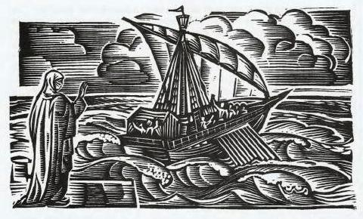 В 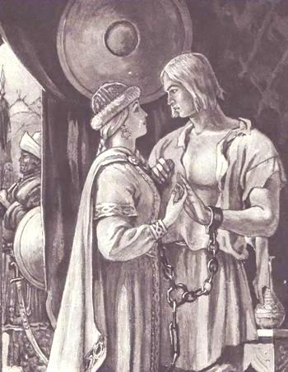

Г 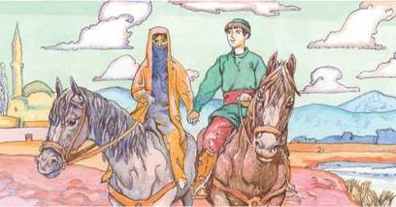 Д 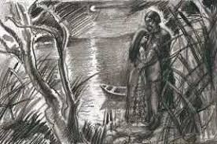

|  |  |  |  |  |  |
| --- | --- | --- | --- | --- | --- |
|  | А | Б | В | Г | Д |
| 1 |  |  |  |  |  |
| 2 |  |  |  |  |  |
| 3 |  |  |  |  |  |
| 4 |  |  |  |  |  |

**3) Установіть відповідність між назвою твору та художніми образами**

|  |  |
| --- | --- |
| 1. «Давня казка» | А Пісня, Літопис |
| 2. «Коли до вас темної ночі…» | Б кольорові миші |
| 3. «Наша мова» « | В Дунай, Змій |
| 4. «Теплі слова» | Г рими-соколята |
|  | Д Лев’яча Держава |

|  |  |  |  |  |  |
| --- | --- | --- | --- | --- | --- |
|  | А | Б | В | Г | Д |
| 1 |  |  |  |  |  |
| 2 |  |  |  |  |  |
| 3 |  |  |  |  |  |
| 4 |  |  |  |  |  |